МІНІСТЕРСТВО ОСВІТИ І НАУКИ УКРАЇНИ
НАЦІОНАЛЬНИЙ УНІВЕРСИТЕТ «ЛЬВІВСЬКА ПОЛІТЕХНІКА»
Кафедра систем штучного інтелекту

ЗВІТ
до лабораторної роботи №2
з дисципліни: «Інтелектуальний аналіз та візуалізація даних»
на тему: «Оптимізаційна задача та аналіз чутливості»

Виконала: Ляшко Леся
ШІ-32
Прийняла: Торська Р.В.

Львів – 2026
Мета роботи: побудувати оптимізаційну модель у двох середовищах, прочитати звіт про стійкість і ухвалити на його основі господарське рішення.

Вихідні дані. Варіант 9 — «Астро-ТВ»
Підприємство «Астро-ТВ» виготовляє телевізори. Одиниця виміру плану: шт./день.
Astro Cosmo Nova Vega ЗАПАС
Конвеєр A, год 5 2 1 2 1147
Конвеєр Б, год 5 0 1 3 1199
Цех кінескопів, год 5 4 6 4 1280
Цех корпусів, год 4 1 1 5 404
Ділянка збирання, год 6 0 3 0 1170
Прибуток з одиниці: Astro 58; Cosmo 39; Nova 54; Vega 16.
Пропозиція постачальника: Цех кінескопів, ціна 6.1 за одиницю, обсяг до 672 одиниць.

ЧАСТИНА 1. Виробнича задача

Етап 1.

1.1. Символічна модель
Змінні рішення:
x₁ — кількість телевізорів Astro,
x₂ — Cosmo,
x₃ — Nova,
x₄ — Vega, шт./день.
Цільова функція: 58x₁ + 39x₂ + 54x₃ + 16x₄ → max.
Обмеження:
5x₁ + 2x₂ + x₃ + 2x₄ ≤ 1147 — конвеєр A;
5x₁ + x₃ + 3x₄ ≤ 1199 — конвеєр Б;
5x₁ + 4x₂ + 6x₃ + 4x₄ ≤ 1280 — цех кінескопів;
4x₁ + x₂ + x₃ + 5x₄ ≤ 404 — цех корпусів;
6x₁ + 3x₃ ≤ 1170 — ділянка збирання;
x₁, x₂, x₃, x₄ ≥ 0.

1.2. Чому запас ресурсу — параметр?

Відповідь 1.2: від цих даних змінюється відповідь - змінні рішень, а також воно задане наперед. З можливістю докупити ресурс змінюється сама модель, а саме цільова ф-ція та додаються змінні рішення

Етап 2.

2.1. Результат Excel Solver
Результат:
Excel: [30.5455, 281.818, 0, 0] | прибуток 12763

Етап 3.

3.1. Оптимальний план
Результат Python:
[ 30.54545455 281.81818182 0. 0. ] 12762.545454545454

Етап 4.

4.1. Блок «Обмеження»
Ресурс | Кінцеве значення | Тіньова ціна | Права частина | Доп. збільшення | Доп. зменшення
Ділянка збирання | 183.27272 | 0 | 1170 | 1E+30 | 986.272
Конвеєр A | 716.3636 | 0 | 1147 | 1E+30 | 430.636
Конвеєр Б | 152.727272 | 0 | 1190 | 1E+30 | 1046.272
Цех кінескопів | 1280 | 8.909 | 1280 | 336 | 775
Цех корпусів | 404 | 3.36 | 404 | 452.25 | 84
Відповідь:
Дефіцитними є цех кінескопів і цех корпусів: їх кінцеві значення дорівнюють правим частинам, тобто ресурси використані повністю, а тіньові ціни додатні. Ділянка збирання, конвеєр A та конвеєр Б мають невикористаний запас і тіньову ціну 0, тому вони є надлишковими в поточному оптимальному плані.

Завдання 4.2. Блок «Змінні»
Виріб | Кінцеве значення | Зведена вартість | Цільовий коеф. | Доп. збільшення | Доп. зменшення
Astro | 30.5454 | 0 | 58 | 15.5 | 9.25
Cosmo | 281.818 | 0 | 39 | 7.4 | 1.631
Nova | 0 | -2.818 | 54 | 2.818 | 1E+30
Vega | 0 | -36.4545 | 16 | 36.454 | 1E+30
Відповідь:
Не виробляються Nova і Vega. Для Nova прибуток з одиниці має зрости щонайменше на 2.818 (з 54 приблизно до 56.818), а для Vega — на 36.4545 (з 16 приблизно до 52.4545), щоб відповідний виріб став конкурентним для входження в оптимальний план. Ці числа беруться зі зведеної вартості / допустимого збільшення цільового коефіцієнта для змінних, що дорівнюють нулю.

Етап 5.

5.1. Перевірка тіньової ціни
Результат:
Новий прибуток: 12771.454545454546
Приріст: 8.909090909091901
Тіньова ціна: 8.909
Відповідь 5.1: приріст прибутку становить 8.9090909, а тіньова ціна зі звіту — 8.909. Значення збігаються з точністю до округлення, отже тіньова ціна коректно показує приріст цільової функції при збільшенні запасу дефіцитного ресурсу на одну одиницю в допустимому діапазоні.

Завдання 5.2. Межа діапазону тіньової ціни
Результат:
Злам починається при запасі: 1617
Збільшення від базового значення: 337
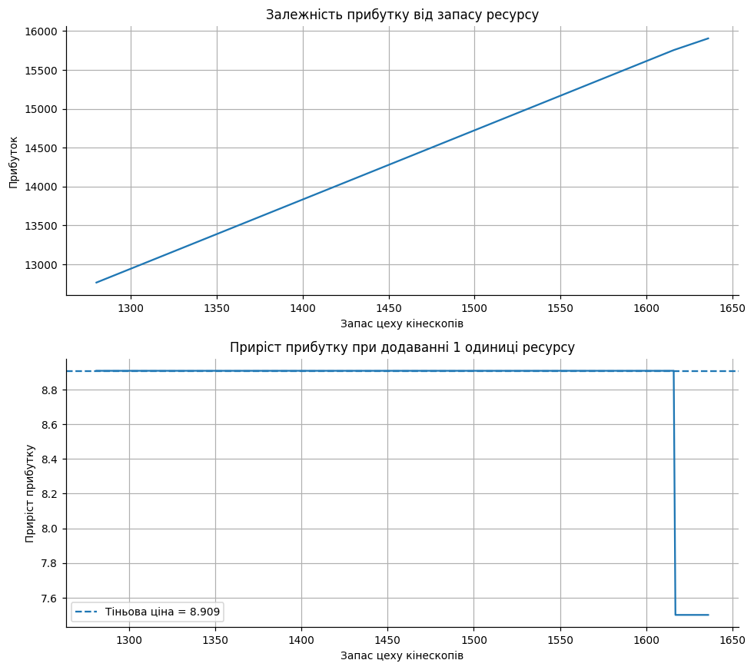
Рисунок 1 — Прибуток і приріст прибутку при зміні запасу цеху кінескопів
Відповідь 5.2: (на скільки одиниць можна збільшити запас, доки тіньова ціна не зміниться; чи збігається знайдена межа з «допустимим збільшенням» зі звіту Excel) Запас ресурсу можна збільшити приблизно на 337 одиниць від базового значення 1280, доки тіньова ціна залишається незмінною. Після цього значення на графіку приросту спостерігається злам, тобто тіньова ціна змінюється. Отримана межа не збігається на 1 год з допустимим збільшенням, наведеним у звіті Excel
Етап 6.

6.1. Господарське рішення
Результат розрахунку:
Ресурс: Цех кінескопів
Ціна постачальника: 6.1
Початкова тіньова ціна: 8.90909091
Обсяг пропозиції: 672
Оптимально купити: 672
Старий прибуток: 12762.545454545454
Новий виробничий прибуток: 18276.0
Приріст виробничого прибутку: 5513.454545454546
Вартість закупівлі: 4099.2
Чистий виграш: 1414.2545454545461
Приріст для одиниць 1..336 ≈ 8.909090909091901
Приріст після першого зламу ≈ 7.5

Брати чи ні і чому: так, ресурс варто купувати, оскільки його тіньова ціна 8.909 є більшою за ціну постачальника 6.1. Тобто додаткова одиниця ресурсу приносить більше прибутку, ніж коштує.

Скільки одиниць має сенс купити і чому не більше: Має сенс купити всі 672 одиниці. Перші 336 одиниць оцінюються за тіньовою ціною 8.9091, а наступні — приблизно за 7.5; обидва значення перевищують ціну 6.1.

Очікуваний виграш: иробничий прибуток зростає з 12762.5455 до 18276.0, тобто на 5513.4545. Закупівля коштує 4099.2, тому чистий виграш становить приблизно 1414.2545.

Перевірка прямим розв'язанням дала: новий оптимальний прибуток 18276.0; після віднімання вартості 672·6.1 отримуємо чистий виграш 1414.2545, тому закупівля всього запропонованого обсягу є вигідною.

Етап 7.

7.1. Ненульові змінні та зв’язні обмеження
Результат:
План: [ 30.54545455 281.81818182 0. 0. ]
Використання ресурсів: [ 716.36363636 152.72727273 1280. 404. 183.27272727]
Запаси: [1147 1199 1280 404 1170]
ненульових змінних: 2 | зв’язних обмежень: 2
Етап 7 пройдено
Відповідь 7.1: числа збіглися. Розбіжність могла б означати виродженість базисного розв'язку або бути сигналом, що активні обмеження/розв'язок пораховано неправильно.
Етап 8.

8.1. Порівняння трьох варіантів
Результат:
Неперервний: [ 30.54545455 281.81818182 0. 0. ] 12762.545454545454
Округлений: [ 31 282 0 0] 12796.0 допустимий: False
Використання ресурсів округленим планом: [ 719 155 1283 406 186]
Цілочисельний оптимум: [ 30 281 1 0] 12752.999999999998 допустимий: True
Варіант | План | Прибуток | Допустимий?
Без цілочисельності | 30.545, 281.818, 0, 0 | 12762.545 | Так
Округлений | 31, 282, 0, 0 | 12796 | Ні
Цілочисельний оптимум | 30, 281, 1, 0 | 12753 | Так
Висновок: просто округлювати неперервний оптимум не можна, тому що округлення може порушити ресурсні обмеження. У цьому випадку округлений план потребує 1283 год цеху кінескопів при запасі 1280 та 406 год цеху корпусів при запасі 404, тому він недопустимий. Для дискретного виробництва треба окремо розв’язувати цілочисельну задачу.

ЧАСТИНА 2. Транспортна задача

Етап 9.

9.1. Матриця відстаней
Постачальник | Луцьк | Енергодар | Сарни | Яремче
Львів | 152 | 1173 | 283 | 195
Яворів | 207 | 1239 | 343 | 253
Шептицький | 108 | 1239 | 255 | 272
Для збалансованої транспортної задачі сумарний запас дорівнює сумарному попиту.

Етап 10.

10.1. Два розв’язувачі
Результат scipy:
План scipy:
Луцьк Енергодар Сарни Яремче
Львів 0.0 5.0 10.0 5.0
Яворів 10.0 0.0 0.0 20.0
Шептицький 15.0 0.0 0.0 0.0
Вартість: 18420.0
Тіньові ціни постачальників: [ -0. 58. -41.]
Тіньові ціни споживачів: [ 149. 1173. 283. 195.]
Результат networkx:
План networkx:
Луцьк Енергодар Сарни Яремче
Львів 0.0 5.0 10.0 5.0
Яворів 10.0 0.0 0.0 20.0
Шептицький 15.0 0.0 0.0 0.0
Вартість: 18420.0
Тіньові ціни постачальників: [ 50. 108. 9.]
Тіньові ціни споживачів: [ 99. 1123. 233. 145.]

10.2. Порівняння тіньових цін
Результат порівняння:
Вартість scipy: 18420.0
Вартість networkx: 18420.0
Різниця планів:
[[0. 0. 0. 0.]
[0. 0. 0. 0.]
[0. 0. 0. 0.]]
Різниця тіньових цін постачальників: [50. 50. 50.]
Різниця тіньових цін споживачів: [-50. -50. -50. -50.]
Для постачальників різниця стала: True
Для споживачів різниця стала: True
Відповідь 10.2:
- Вартість у двох розв'язувачів: 18420
- Тіньові ціни збіглися чи ні: ні
- Яку закономірність ви побачили в різниці: різниця скрізь 50. до всіх потенціалів постачальників можна додати одну й ту саму сталу, а від усіх потенціалів споживачів відняти цю саму сталу
- Що це означає для того, хто збирається ухвалювати рішення за цим звітом: у збалансованій транспортній задачі одна з 7 рівностей є лінійно залежною, тому абсолютні значення тіньових цін не є єдиними. Для управлінського висновку треба враховувати нормалізацію потенціалів і не порівнювати окремі абсолютні тіньові ціни з різних розв'язувачів без цього уточнення

Етап 11.

11.1. Ненульові перевезення і зв’язні обмеження
Результат:
Ненульових перевезень: 6
Зв’язних обмежень: 7
Кількість обмежень: 7
Незалежних рівностей: 6
Відповідь 11.1:
- Ненульових перевезень: 6
- Зв'язних обмежень: 7
- Чому в транспортній задачі зв'язними виявляються всі обмеження: обмеження транспортної задачі задані як рівності: весь запас кожного постачальника має бути відправлений, а попит кожного споживача — повністю задоволений.
- На скільки ненульових перевезень менше і чому саме на стільки: ненульових перевезень на 1 менше, ніж зв'язних обмежень. У збалансованій транспортній задачі одна з рівностей є надлишковою, бо загальний запас дорівнює загальному попиту. Тому незалежних обмежень лише 6, що й відповідає кількості ненульових перевезень у невиродженому базисному плані

11.2. Теплові карти
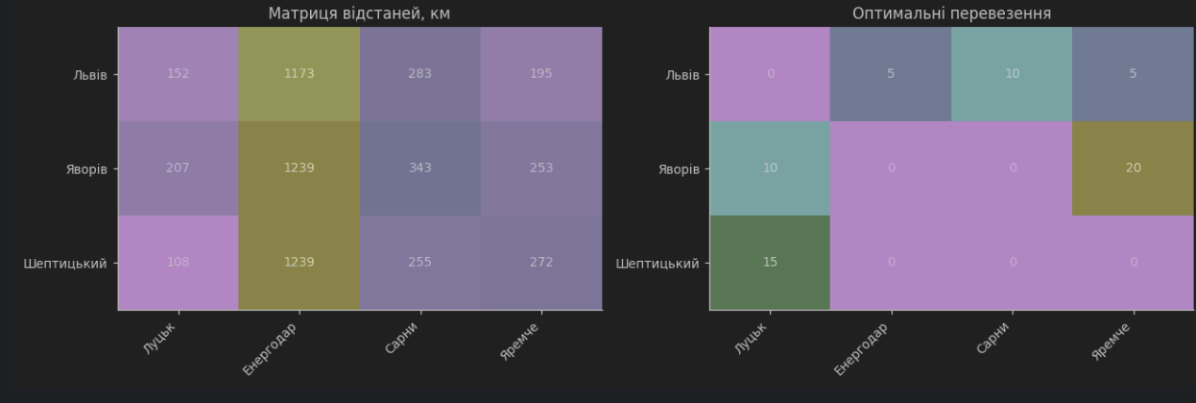
Рисунок 2 — Матриця відстаней та оптимальний план перевезень
Висновок: видно, що оптимальний план концентрує перевезення на відносно вигідних маршрутах, але через обмеження запасів і попиту частина вантажу все одно спрямовується не лише за найкоротшими відстанями

Висновок
У лабораторній роботі було сформульовано та розв’язано виробничу задачу лінійного програмування в Excel і Python, а отримані результати збіглися. За звітом про стійкість визначено дефіцитні ресурси та перевірено тіньову ціну експериментально. На основі аналізу чутливості обґрунтовано закупівлю додаткового ресурсу та розраховано чистий виграш. Показано, що звичайне округлення неперервного плану може зробити його недопустимим, тому для дискретного виробництва потрібна цілочисельна оптимізація. У транспортній задачі два способи розвʼязування дали однаковий план і вартість, але різні абсолютні тіньові ціни, що пояснюється лінійною залежністю одного з обмежень та неоднозначністю нормалізації потенціалів.

